

Compte Rendu de Travaux Pratiques
TP2 : Outils de base pour les Filtres Numériques

Module: Traitement du Signal.

Professeur: M. SEFYANI Fouad.
-DIAW Birane
-GUEYE Pape Ousseynou Salim

Introduction
L’objectif de ce TP est l’étude des caractéristiques fondamentales d’un filtre numérique (FN) à réponse impulsionnelle infinie (RII). Nous utiliserons MATLAB pour analyser le comportement fréquentiel (gain et phase) ainsi que le comportement temporel (filtrage de sinusoïdes et régime transitoire).
Le filtre est défini par l’équation aux différences suivante, déduite des vecteurs de coefficients $b=[0,03 0,10 0,03]$ et $a=[1 -1 0,4]$ :
$$y(k)=\sum_{i=0}^{2}{b_{i}}x(k-i)-\sum_{j=1}^{2}{a_{j}}y(k-j)$$

Étape 1 : Analyse de la réponse en fréquence $|H(f)|$
Nous commençons par définir les paramètres du système : une fréquence d’échantillonnage $F_{e}=8000$ Hz et un nombre de points de calcul $N=512$. La fonction de transfert associée est :
$$H(z)=\frac{0,03+0,10z^{-1}+0,03z^{-2}}{1-z^{-1}+0,4z^{-2}}$$

Obtention de la courbe de gain
À l’aide de la fonction freqz(b ,a, N, Fe), nous obtenons le module de la réponse en fréquence.
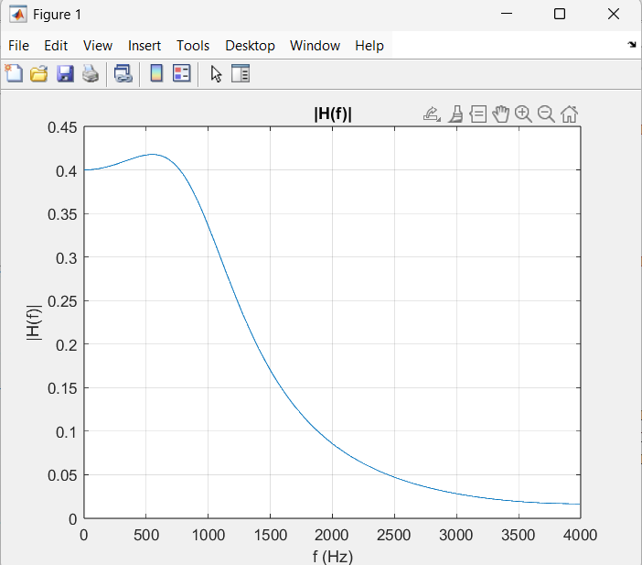

Interprétation
L’allure de la courbe permet d’identifier un filtre de type passe-bas.
- Gain Statique : Pour $f=0$ (ou $z=1$), le gain est $H(0)=\frac{0,03+0,10+0,03}{1-1+0,4}=\frac{0,16}{0,4}=0,4$.
- Comportement : On observe que les fréquences au-delà de 2 kHz sont fortement atténuées, ce qui confirme la nature passe-bas du filtre.

Étape 2 : Filtrage d’une sinusoïde à $f_{0}=100$ Hz
Nous appliquons en entrée le signal $x(k)=cos(2πf_{0}kT_{e})$.
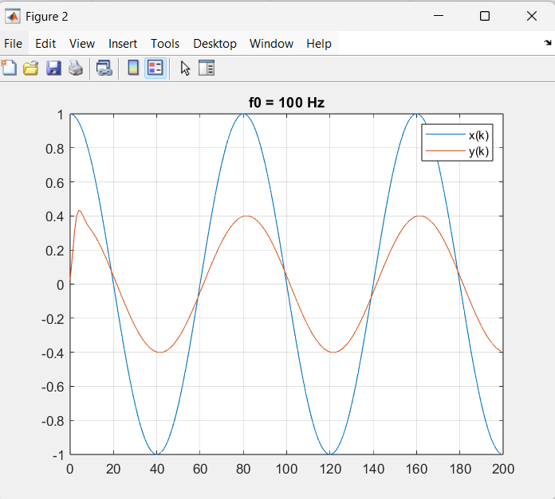
Analyse du gain : Le régime permanent est considéré établi pour $k≥15$. L’amplitude mesurée en sortie $A_{out}$ est comparée à l’amplitude d’entrée $A_{in}=1$.
- $G_{mes,100}=\frac{max(y(16:end))-min(y(16:end))}{2}≈0,3975$
- $|H(100)|$ théorique $≈0,3975$
La mesure expérimentale concorde parfaitement avec la valeur théorique lue sur la courbe $|H(f)|$. L’atténuation est ici très faible.

Étape 3 : Filtrage d’une sinusoïde à $f_{1}=3400$ Hz
Nous répétons l’opération pour une fréquence proche de la fréquence de coupure.
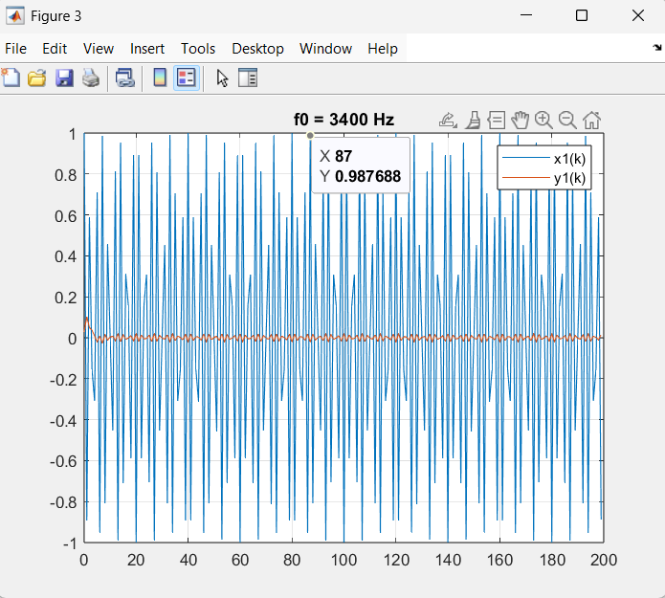
Analyse du gain : À 3400 Hz, le signal se trouve dans la zone de forte atténuation du filtre.
- Gain mesuré $G_{mes,3400}≈0,0163$
- Gain théorique $|H(3400)|≈0,0163$
On constate que l’amplitude du signal de sortie est divisée par plus de 60 par rapport à l’entrée. Le filtre remplit son rôle de rejet des hautes fréquences HF.

Remarque : Étude du régime transitoire
Cette étape consiste à comparer le début de la réponse $y_{1}(k)$ (pour 3400 Hz) avec la réponse impulsionnelle $h(k)$ du filtre obtenue par la commande impz.
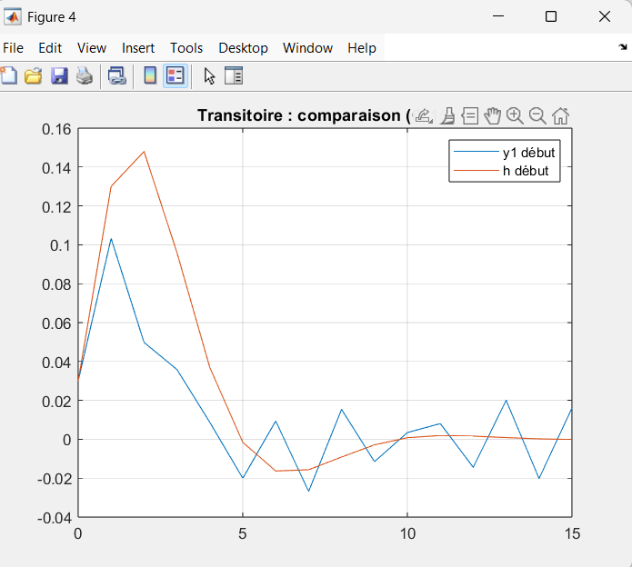

Réponse à la question : “Que constatez-vous ? Expliquez.”
Constat : On remarque que pour les tout premiers échantillons (de $k=0$ à $k≈5$), la forme d’onde du signal de sortie $y_{1}(k)$ se superpose presque exactement à celle de la réponse impulsionnelle $h(k)$.
Explication : La sortie d’un filtre est le produit de convolution : $y(k)=\sum_{i=0}^{∞}{h}(i)x(k-i)$. Pour $k=0$, $y(0)=h(0)x(0)$. Puisque $x(0)=cos(0)=1$, on a $y(0)=h(0)$. Au début de la séquence, le signal $x(k)$ excite le filtre. Tant que le “passé” de l’entrée n’est pas rempli de la sinusoïde stable, le filtre réagit principalement selon sa propre dynamique interne (sa réponse impulsionnelle). C’est ce qu’on appelle le régime transitoire. Il s’estompe dès que la réponse impulsionnelle $h(k)$ tend vers 0 (ici après environ 15 échantillons).

Conclusion
Ce TP nous a permis de valider la cohérence entre les outils d’analyse fréquentielle (freqz) et les résultats de simulations temporelles (filter). Nous avons vérifié que le gain mesuré en régime permanent correspond à la valeur du module de la fonction de transfert à la fréquence considérée. Enfin, l’étude du transitoire a mis en évidence le lien direct entre la sortie d’un système et sa réponse impulsionnelle via l’opération de convolution.

